**Pracovný list**

**Téma: Ako (ne)pracovať s Arduinom.**

**1. Vyberte jednu zo správnych možností:**

1. MAXIMÁLNE aké napätie môžeme pripojiť na pin?
   1. 10V
   2. 5,5V
   3. 5V
   4. neobmedzene
2. Je možné prepojovanie výstupov za behu?
   1. áno, je to úplne bežné
   2. nie, nedá sa to
   3. neodporúča sa to, môže dôjsť k poškodeniu Arduina a všetkému, čo je k nemu pripojené
   4. výstupy sa nedajú prepájať vôbec
3. Kvôli čomu používame ochrannú diódu?
   1. ochranná dióda neexistuje
   2. ak používame indukčnú záťaž (napr. motor)
   3. ochranná dióda nemá žiadne špeciálne použitie, môžeme ju použiť namiesto klasickej diódy
4. MAXIMÁLNE koľko V môžeme zapojiť na vstup RESET pinu?
   1. 15V
   2. 5,5V
   3. 10V
   4. 13V
5. Čo spôsobí prepojenie pinov Vin a GND?
   1. je to ten istý pin
   2. prepojiť piny Vin a GND sa nedá
   3. pin Vin neexistuje
   4. poškodí sa ochranná dióda a môžu sa roztaviť cesty na plošnom spoji

**2. Správne priraď texty:**

**Pull-down rezistor**

**Preťaženie napájania**

**Pull-up rezistor**

**Odporový delič**

**Preťaženie výstupného pinu**

Používa sa na udržanie napätia na danom vstupe na hodnote napájacieho napätia. Filtruje malé odchýlky aby nebol pochyb že na vstupe je logická 1

Používa sa na udržanie napätia na danom vstupe na hodnote GND. Filtruje malé odchýlky aby nebol pochyb že na vstupe je logická 0

Nastáva, keď sa Arduino pripojí na dva zdroje. Dôsledkom toho môže byť zlyhanie regulátora a následné zničenie dosky.

Nastáva, keď sa na pine objaví viac ako 20mA. Na pine dochádza k preťaženiu a tým sa nám môže pokaziť buď pin alebo rovno celá doska.

Je to obvod, ktorý rozdeľuje napätie, ktoré existuje na jeho vstupe, na ďalšie menšie napätia na jeho výstupe.

**3. Napíš čo na obrázku môže spôsobiť poškodenie Arduina:**

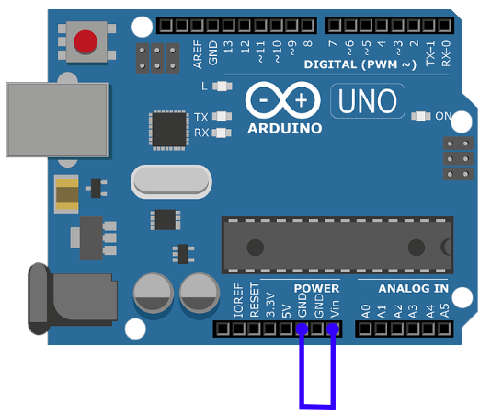

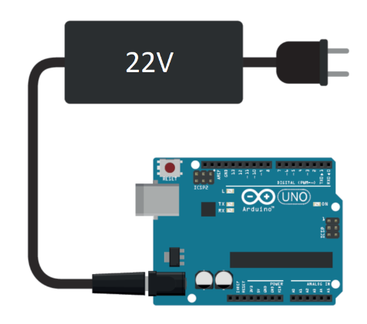

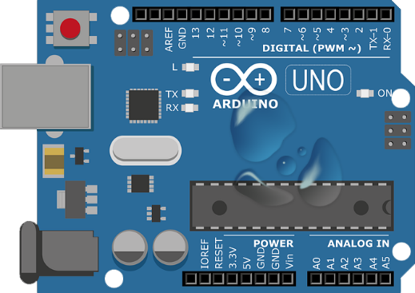

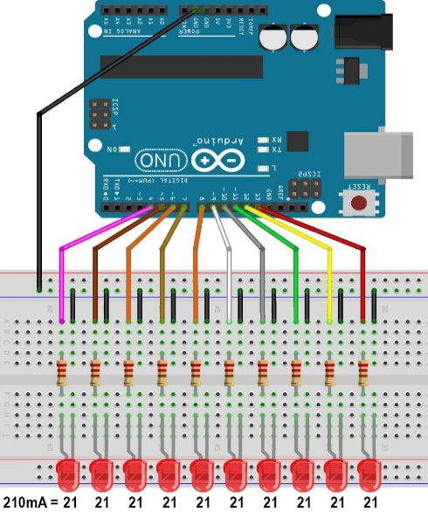

__________________________

__________________________

__________________________

__________________________

__________________________

__________________________

__________________________

__________________________

__________________________

__________________________

__________________________

__________________________

__________________________

__________________________

__________________________

__________________________

__________________________

__________________________

__________________________

__________________________

**4. Napíš čo si myslíš že spôsobí poškodenie dosky Arduino na obrázku:**















